
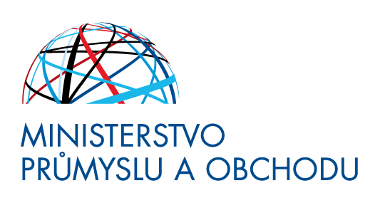


TISKOVÁ ZPRÁVA
Praha, 20. září 2023

Vše přehledně a na jednom místě. MPO spustilo vyhledávač podpor pro podnikatele
Ministerstvo průmyslu a obchodu spustilo web www.podporapodniku.cz. Podnikatelé tam najdou vyhledávač, který jim usnadní orientaci a následnou volbu nejvhodnější podpory, jež nejvíce odpovídá konkrétní situaci jejich podniku či záměru.
„V současné době existuje v České republice široká paleta programů, které pomáhají podnikům prostřednictvím grantů, úvěrů, záruk, kapitálových vstupů nebo různých nefinančních opatření. Aby se podnikatelé v programech jednoduše orientovali, připravili jsme pro ně přehledný vyhledávač, který všechny možnosti komplexně mapuje. V něm najdou souhrn podpory v řadě oblastí jako například digitalizace, výzkum a vývoj, energetika, lidské zdroje a vzdělávání, infrastruktura, přístup na zahraniční trhy a další,“ říká ministr průmyslu a obchodu Jozef Síkela s tím, že se jedná o první vyhledávač, kde je veškerá podpora přehledně na jednom místě.
Podnikatelé mohou na webu vyhledávat nejvhodnější podporu na základě vyplnění čtyř údajů, a to:
- stáří podniku
- velikost podniku
- místo realizace projektu
- oblast podpory odpovídající jejich zamýšlenému projektu
Web zároveň umožňuje zobrazení kompletního seznamu podpor za jednotlivé oblasti podpory. Přehledně strukturované informace k jednotlivým programům obsahují stručný popis programu, způsobilé výdaje, upřesnění výše podpory i přímý kontakt na poskytovatele podpory za účelem konzultací projektových záměrů.

